# Linux下which、whereis、locate、find 命令的区别

Linux中有很多查找文件的命令，如which、whereis、locate、find，有时使用时根本分不清它们之间的区别，不太清楚，什么时候该使用什么命令，在此记录一下，各自的功能与用法。

1、which

这条命令主要用来查找系统PATH目录下的可执行文件。在此说一下Linux系统PATH的查找命令echo $PATH

windows下的查找命令echo %PATH%

比如查找jdk中的两个可执行文件

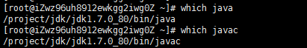

2、whereis

这个命令可以用来查找二进制文件、man文件、源文件。与which不同的是这条命令是通过文件索引数据库而非PATH来查找的，所以查找的面比which要广。

whereis [-bmsu] 文件名称   
参数说明：   
-b ：只找二进制文件   
-m ：只找在说明文件manual路径下的文件   
-s ：只找source源文件   
-u ：没有说明文档的文件

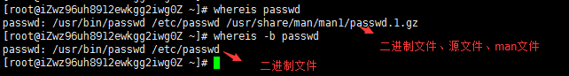

和find相比，whereis查找的速度非常快，这是因为linux系统会将系统内的所有文件都记录在一个数据库文件中，当使用whereis和下面即将介绍的locate时，会从数据库中查找数据，而不是像find命令那样，通过遍历硬盘来查找，效率自然会很高。   
但是该数据库文件并不是实时更新，默认情况下一星期更新一次，因此，我们在用whereis和locate查找文件时，有时会找到已经被删除的数据，或者刚刚建立文件，却无法查找到，原因就是因为数据库文件没有被更新。

3、locate

笔者使用的centos默认没有安装此命令，如果读者的电脑上也没有这个命令，可以参照我的这篇文章：

<http://blog.csdn.net/csdn_ds/article/details/72677823>

进行安装。

这个命令也是通过数据库查找文件，但是这个命令的适用范围就比whereis大多了。这个命令可以找到任意你指定要找的文件，并且可以只输入部分文件名（前面两个命令是要输入完整文件名的）。

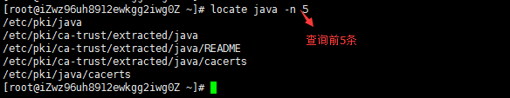

需要注意的是locate使用的索引数据库里的信息并不一定是实时有效的，可以使用updatedb命令更新索引数据库。

1. find

这条命令是通过直接搜索硬盘的方式查找的，所以可以保证查找的信息绝对可靠。功能强大，命令复杂，但与前面几条命令相比，效率不高。

语法规范：

find 路径 参数

平常使用比较多的参数：

-name file ：寻找文件名为file的文件（可以使用通配符）

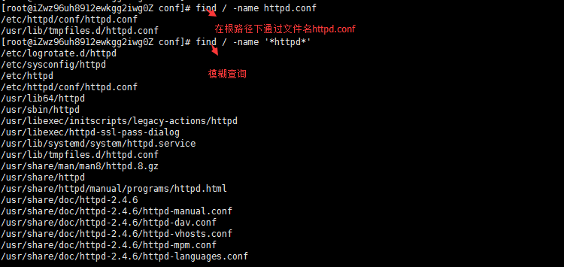

总结：

which主要用来查找可直接执行的命令，可以查找别名，查找的是系统PATH下的可执行文件。

whereis比which的搜索范围大一些，同时可以查找源文件和man文件。这两个命令适用于查找安装好的命令。

locate的查找范围更大，可以查找任意类型文件。适合快速查找指定文件。

find最强大也最慢。适合查找前几个命令找不到的文件。